桃園市桃園區建德國小111學年度第二學期 三年級自然領域期中定期評量
三年______班 座號:_______ 姓名:_______________

一、是非題: 每題2分，共28分
( )1.種植蔬菜時，可以用喝茶的玻璃杯代
替花盆播種。
( )2.依主要的食用部位將蔬菜分類，地瓜
和竹筍食用部位都是根。
( )3.在花盆中播種後，我們要充分澆水，
直到水從排水孔流出來為止。
( )4.冰塊一旦融化成水，就再也不能變回
冰塊了。
( )5.當水的型態是固態時，打翻在桌面上
是不能撿起來的。
( )6.關於種子播種的方法，可以到圖書館
查詢，因為圖書館內的任何一本書都
會有相關資料。
( )7.除了冰飲料、冰水以外，將水果、鮮
乳從冰箱拿出來一段時間後，水果的
表皮或鮮乳的包裝外都可以看到由水
蒸氣凝結而成的小水滴。
( )8.海苔放在空氣中會變軟或潮濕，是因
為吸收了空氣中的水蒸氣。
( )9.把水裝在製冰盒，放在冰箱的冷藏
室，水就會慢慢凝固成冰塊。
( )10.窗台上的蔬菜會長的彎彎的，是因
為植物會向著陽光生長。
( )11.當物質加熱到一定的溫度時，物質
就會起火燃燒，例如:木柴。
( )12.把一杯水放在桌上，過幾天之後，
杯子裡的水會變少。
( )13.使用溫度計測量水溫時，溫度計需
要放置在水中央，且液囊不可以接
觸到容器。
( )14.打開冷凍庫時看到的白色煙霧，是
從冰箱冷凍庫內部飄出來的水蒸氣。

二、選擇題: 每題2分，共30分
( )1.下列哪一種蔬菜的食用部位和其他三
種不同? (1)菠菜 (2)高麗菜
(3) 小白菜 (4)花椰菜。
( )2.想要將火鍋裡的食材快點煮熟，怎麼
調整火鍋下方的火焰比較適合呢?
(1)調整成小火 (2)調整成大火 (3)關掉
火焰 (4)怎麼調都可以。
( )3.關於蔬菜種子的敘述，下列哪一項是
錯誤的? (1)不同蔬菜種子的大小不一
樣 (2)所有蔬菜種子都是咖啡色的
(3)每一種蔬菜種子摸起來感覺都不一
樣 (4)蔬菜種子不一定都是圓形。
( )4.在菜園種菜時，下列哪一個是播種的
第一個步驟? (1)挖土 (2)鬆土 (3)放
種子 (4)覆土。
( )5.下列關於外在因素對物質影響的敘
述，哪一項不正確? (1)木材燃燒，會
讓木材的外型、顏色出現變化 (2)將
鮮乳放進冰箱，微生物會大量繁殖，
讓鮮乳變質 (3)書本放很久後，紙張
會變得比較黃 (4)巧克力放在溫度較
高的地方，一下子就會變軟。
( )6.麵團經過甚麼樣的步驟，會變得較大
且較蓬鬆? (1)風乾 (2)脫水 (3)發酵
(4)蒸發。
( )7.很常使用的瓦斯爐，瓦斯爐架上的哪
個位置生鏽情況最明顯? (1)越靠近火
的地方 (2)離火最遠的地方 (3)整個
爐架都不會生鏽 (4)會生鏽的地方沒
有特別規定。
( )8.水變成冰的現象稱為甚麼? (1)蒸發
(2)凝結 (3)凝固 (4)融化。
( )9.種植蔬菜時，甚麼時候需要幫蔬菜施
肥? (1)蔬菜漂亮又健康時 (2)蔬菜幼
苗被水沖倒時 (3)幼苗枯黃長不大時
(4)一星期沒有澆水時。
( )10.鋪在花盆底部的小石子有什麼作用?
(1)避免種子間的距離太近 (2)避免
種子埋太深 (3)增加排水功能 (4)避
免小蟲子進入花盆。
( )11.下列哪一項不是生活中水蒸發為水蒸
氣的例子? (1)濕抹布被曝曬乾了
(2)柿子曬成柿餅 (3)冰飲料瓶外有
小水滴 (4)操場的積水不見。
( )12.當水壺裡的水沸騰時，在壺口看到白
煙是什麼? (1)小水滴 (2)水蒸氣
(3)空氣 (4)二氧化碳。
( )13.想快速將液態的水變成氣態，要怎麼
做才對?
(1)降低水的溫度 (2)提高水的溫度
(3)在水中加入冰塊 (4)將水放進冰箱。

( )14.阿花在蔬菜上噴灑辣椒水，並用細紗
網將蔬菜盆栽罩住，這麼做的目的可
能是什麼? (1)增加蔬菜對水分的吸
收 (2)增加蔬菜的日照時間(3)讓蔬
菜不會長得太密集(4)減少蔬菜被蟲
吃的機會。
( )15.水蒸氣、水、冰三種不同形態的水，
會受到什麼因素的影響，使得水有這
些不同的形態變化? (1)溫度 (2)風
力 (3)濕度 (4)風。

三、勾選題:每題1分，共16分
1.溫度變化時，下面哪些物質形態或性質會改變且可以復原，請在( )中打√；當溫度恢復後，哪些物質形態或性質無法復原，請在( )中打X。

( ) (1)煮熟肉片
( ) (2)加熱巧克力
( ) (3)煎蛋
( ) (4)加熱玉米粒
( ) (5)加熱蠟
( ) (6)燃燒木炭

2.妤兒發現生活中有許多有趣的現象，她不太明白這些現象是發生何事？請你告訴她哪些屬於水蒸氣遇冷凝結成小水滴的現象？請在正確的（ ）中打√。
（ ）(1)妤兒從冰箱拿出飲料，飲料瓶上出現的
小水滴。
（ ）(2)爸爸燒開水時，熱水壺口冒出的白煙。
（ ）(3)媽媽蒸魚時，蒸籠上出現的煙霧。
（ ）(4)弟弟在天冷呵氣時，出現的白煙。
（ ）(5)院子裡地面上的積水慢慢不見了。

3.莉莉想做水蒸發成水蒸氣的實驗，她請了家人來幫忙，下列哪些人的實驗是屬於水蒸發成水蒸氣的現象呢？請在正確（ ）中打√。

（ ）(1)媽媽把衣服晒在陽臺，衣服乾了。
（ ）(2)姊姊用吹風機吹乾頭髮。
（ ）(3)哥哥打開冰箱冷凍庫有白煙冒出。
（ ）(4)莉莉跟家人去泡溫泉時，溫泉上方出現
的白煙。
（ ）(5)奶奶在廣場上晒乾米粉。

四、回答問題:每答2分，共26分
1.請將下列蔬菜依照主要的食用部位進行分
類，並把編號填在正確的類別。
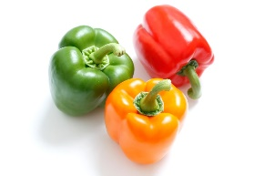  青椒 | 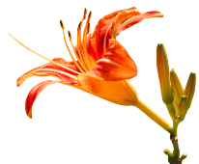  金針花 | 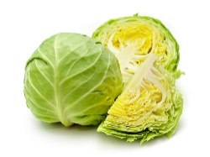  高麗菜
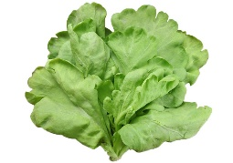  茼萵 | 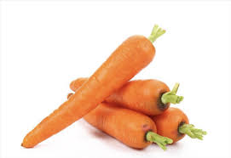  蘿蔔 | 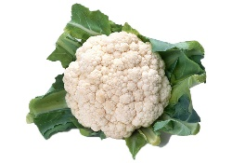  花椰菜
根: ( ) 葉子: ( )
花: ( ) 果實: ( )
2.水的三種型態會因為溫度改變而改變，請選
擇正確的代號，填入( )中。
甲.蒸發 乙.凝結
丙.凝固 丁.融化
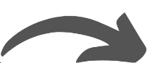
(1) ( )

水蒸氣 水
(4) (2)
( ) ( )

水 冰

(3) ( )
3.請根據下面的肥料使用說明書，回答問題。
◆適用作物：
園藝作物、盆栽、花卉、果樹和一般花草植物等都可以使用。
◆使用方法：
直接撒布：
盆栽澆水後，直接將本產品均勻撒布在土面即可，如果是 5 吋盆栽每次用量約一匙（約 2 公克），每個月施用 3～4 次。
稀釋使用：
標準稀釋 1000 倍（依植物需要酌量增減），直接澆灌或進行葉面噴灑，每 7～10 天使用一次。
（ ）1.用「直接撒布」的方式施肥，哪一種
施肥時間比較適合？ (1)澆水後
(2)澆水前 (3)睡覺後 (4)睡覺前。
（ ）2.幫植物施肥時，次數要怎麼安排比
較適合？ (1)天天施肥 (2)約 10 天
一次 (3)約一個月一次 (4)約半年一次。
（ ）3.把肥料加水稀釋後，第一次的施肥
時間是 8 月 30 日，下一次施肥在哪
一個時間比較適合？ (1) 12 月 30 日
(2)10 月 12 日 (3) 9 月 30 日
(4) 9 月 9 日。

